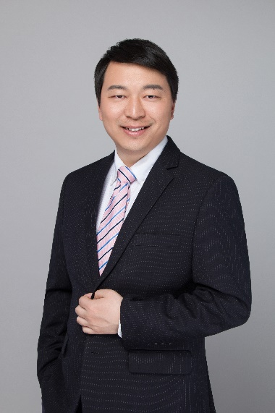
合伙人 – Chris Zhou（周勇廷）：拥有多年人力资源服务商工作经验，目前带领团队已为百余家本土及国际金融企业提供人力资源服务，涵盖银行，证券，保险，基金，信托，租赁，股权投资，互联网金融等细分领域。成功运作职位：证券：首席宏观研究员，机构交易销售总经理，子公司总经理，资管公司总经理，投资总监，非标业务负责人，资管固定收益投资总监等。
Tony Liu（刘靖蔚）：专注于银行，互联网金融等领域，擅长金融行业各细分职位。
成功运作职位：银行：投行部北京负责人，金融市场部营销中心负责人，资本市场部负责人；地产基金： IT总监；互联网金融： 南京分公司&沈阳分公司总经理，产品总监；公募基金：渠道区域总监；基金子公司：产品创新部副总经理。
Kathy Yang（杨静）：专注于信托，证券，基金，保险资管等领域，擅长固定收益及权益投资相关职位。成功运作职位：保险资管：资深投资经理；资产管理部高级项目总监；公募基金：固收投资总监 ，权益投资总监；银行：金融同业部总经理；证券：资管高级项目经理，新三板项目负责人，投行分部负责人，投行部保代，固收投资总监。

Joy Shi （施超一）：专注于，银行，信托，基金子公司，三方财富等领域，擅长前台销售类职位其中以大零售为主。
成功运作职位：银行：总行风险控制经理，私人银行部投资顾问； 信托：业务部门总经理，信托高级经理，基金子公司：风控高级经理；银行：支行副行长（分管零售）；三方财富：营业部部门总经理，副总经理等。
Kiokio-Shi（石琼）：专注于银行，信托，保险资管，基金子公司等资管领域，擅长法务合规和风控等中台职位。
成功运作职位：银行：金融市场部风控总助，信托：风控部门总&副总，法务高级经理，业务部门总监，资产管理部门总经理助理；保险资管：风控合规部门总经理；证券：质量控制等。

